Prendre soin du déjà-là

pour une ville plus durable

Maintenance, sobriété et résilience du bâtiment

Réflexions du groupe RBR-T du Plan Bâtiment Durable,
travail piloté par Pauline Koch et Pierre Sallenave

Octobre 2023, version soumise à contributions

Le groupe RBR-T est le groupe de travail prospectif du Plan Bâtiment Durable. L’objectif des notes qu’il publie est de faire émerger des visions partagées facilitant des actions collectives entre acteurs.

Cette version est diffusée pour recueillir les commentaires des acteurs intéressés qui sont appelés à réagir d’ici le 17 novembre 2023 sur ce premier texte en écrivant à l’adresse mail suivante : planbatimentdurable@developpement-durable.gouv.fr

Une version définitive, enrichie des contributions reçues, sera publiée ultérieurement.

Cette note s’adresse aux acteurs et chercheurs de l’industrie immobilière. Elle a bien évidemment vocation à recueillir des avis nuancés qui viendront autant la compléter que lui porter contradiction. Sa diffusion appelle vos remarques et nous serons heureux de les recueillir et de travailler à les intégrer dans une version finale.

L’ensemble des travaux du groupe RBR-T sont disponibles en ligne : https://www.planbatimentdurable.developpement-durable.gouv.fr/groupe-de-reflexion-prospective-rbr-t-r231.html

Introduction
Qui dit développement durable dit, en premier lieu prise de conscience, du caractère fini des ressources naturelles autres que le rayonnement du soleil, les matières premières de toutes sortes, et de la nécessité de gérer ce stock. Avant même de se traduire dans des objectifs concrets de sobriété, cela pose une relation tout à fait nouvelle à la Nature, qui prend à contrepied de nombreux cadres culturels. Dès lors, l’objet, dont l’existence tient à son utilité, dans une approche fonctionnelle, prend une valeur patrimoniale et sa conservation (en bon état !) relève de la sagesse du bon père de famille : c’est là le point de départ nécessaire de toute politique de maintenance.
Aujourd’hui, cette prise de conscience se monétarise assez brutalement : le coût de remplacement d’un objet ayant perdu son utilité intègre une composante de plus en plus lourde d’accès aux matériaux de remplacement, qu’il faut, par exemple, recycler. Faire entrer les ressources consommées dans des cycles physico-chimiques courts est un impératif d’une rare complexité, face auquel il devient urgent de conserver sa valeur à l’objet aussi longtemps que possible, plutôt que de le remplacer. Face à la réalité de ces coûts économiques, la comptabilité des entreprises, encore un peu en retard, est forcément appelée à en rendre compte, avec un impact potentiellement considérable sur l’image de santé financière desdites entreprises. Par conséquent, le XXIème siècle sera, par la force des choses, celui de l’avènement de la maintenance comme composante essentielle de l’économie. Les territoires qui sauront prendre ce virage, culturel avant tout, mais aussi technique et organisationnel, auront un avantage concurrentiel conséquent dans la compétition qui va forcément se renforcer au cours des prochaines décennies. Encore faut-il être préparé à cette évolution essentielle et il est particulièrement important pour l’Europe de prendre de l’avance : en faisant évoluer les cultures, en formant des personnels hautement qualifiés aux compétences idoines, en développant des outils, notamment des systèmes d’information, mais aussi en faisant de la maintenance future un enjeu prioritaire des travaux de conception et de fabrication.
Dans le domaine immobilier, en particulier, entre l’évolution réglementaire et le changement climatique, les mentalités et les pratiques évoluent. Prenons uniquement le ZAN. Ces impacts se font déjà ressentir dans les collectivités. L’objectif est de réduire l’artificialisation nette de 50% à horizon 2030 et de 100% en 2050. La production de m² neufs en est déjà impactée. Alors quelles solutions trouver pour faire face à la demande croissante de m² ? Comment faire pour satisfaire la demande ?
Il est temps de s’interroger sur le sort réservé au parc immobilier existant, qui porte en lui une part de la réponse à cette redoutable question au travers des millions de m² à disposition qu’il représente. Comment faire en sorte qu’ils puissent être exploités le plus longtemps possible ? Comment faire en sorte qu’ils répondent aux enjeux actuels et futurs ?
Concrètement, qu’en est-il de leur maintenance ? Car même si l’idée de s’occuper de son patrimoine immobilier, de l’entretenir, apparaît, intuitivement, comme une évidence… Elle est bien vite oubliée quand on la confronte à la réalité de certains parcs immobiliers. Et cela peut avoir de dramatiques conséquences. L’exemple le plus édifiant se trouve dans l’habitat privé : des copropriétés dégradées sont dans un tel état de ruine que leur valeur économique est même négative !
La maintenance est définie comme « l'ensemble de toutes les actions techniques, administratives et de management durant le cycle de vie d'un bien, destinées à le maintenir ou à le rétablir dans un état dans lequel il peut accomplir la fonction requise » (norme NF EN 13306).
Cette définition est interrogée par des penseurs comme Jérôme Denis et David Pontille pour qui les préoccupations environnementales changent la relation de l’homme aux objets. La maintenance aurait plusieurs niveaux :
- Le plus courant serait de faire durer la fonction attribuée à un objet, quitte à le modifier.
- Un autre niveau serait de rendre permanent l’objet quitte à en modifier la fonction et cela ne va pas sans rappeler nos politiques patrimoniales.
- Ralentir au maximum la dégradation de l’objet en fait partie, même s’il fait en réduire drastiquement l’usage
- L’ultime niveau serait de laisser le contrôle à l’objet et à la nature en limitant l’impact humain.
Alors qu’en est-il réellement ? Le contexte actuel nous semble le moment opportun pour repenser notre rapport au parc existant et à sa maintenance.
Sans faire des calculs très savants, il ne fait aucun doute que la société progresserait si elle parvenait à donner une meilleure place dans ses choix d’allocation de ressources à l’entretien du patrimoine immobilier des acteurs économiques. Nous avons même une conviction : alors que notre économie se heurte de plus en plus à une quadrature du cercle entre les efforts à faire pour préserver l’avenir et la fragilisation du pouvoir d’achat de nos concitoyens, l’affaire est devenue urgente.
L’objet de la présente note est de tenter de mieux cerner de quoi nous parlons, ainsi que les enjeux et freins qui s’y attachent, les objectifs qu’une politique de promotion de la maintenance immobilière devrait s’assigner comme les leviers sur lesquels elle pourrait compter. En fin de compte, modestement, nous proposons quelques mesures simples qui nous semblent susceptibles de faciliter un pas significatif à court terme dans le bon sens, à défaut de pouvoir atteindre immédiatement un état optimum.
Et comme nous partons de loin, il nous semble que le rapport bénéfices/coûts de ce premier pas sera évidemment très élevé, de sorte que les pouvoirs publics auraient toute raison d’en faire une priorité.

- Le constat : une bonne maintenance est devenue urgente !

  - Une raréfaction du foncier

Comme évoqué en introduction la loi ZAN vise à réduire de 50 % de l’artificialisation des sols en dix ans. Proposée par la loi « climat et résilience », il est devenu une nécessité pour les élus locaux d’arbitrer entre construction de logements, développement de zones économiques et protection de la nature. De ce fait, le foncier disponible pour des projets neufs décroît. Selon une nouvelle étude d'Intercommunalités de France publiée ce 19 octobre, 67% des intercommunalités ont refusé des projets d'implantation économique ou subi des déménagements d'entreprises par manque de foncier économique. A l’heure de la sobriété foncière, les regards se tournent vers la reconversion des friches mais aussi la réhabilitation et la maintenance de bâtiments existants.
  - La vague de chaleur ou la réalité du changement climatique
La vague de chaleur de l’été 2022 a permis, via l’expérience, à de nombreux acteurs de se rendre compte que le changement climatique était une réalité bien présente. Il ne s’agit pas d’un phénomène considéré comme effectif en 2050 mais bien d’un mouvement actuel ayant de forte conséquence aujourd’hui sur le parc immobilier. Comment faire en sorte que mes locataires n’aient pas trop chaud ? Comment faire pour éviter une rupture d’exploitation dans mes entrepôts ? Cet épisode a amené de nombreuses questions sur les capacités d’adaptation du parc immobilier mais également sur sa gestion technique. En trouvant des solutions pour maintenir les équipements en état d’usage, faire baisser la température ou pour préserver l’exploitation, ce sont les mainteneurs qui, grâce à une connaissance du patrimoine et techniques, ont permis de préserver le fonctionnement des équipements ayant ainsi un fort impact sur l’activité et les indicateurs financiers.
Exemple : Conçues selon une température de référence, les climatisations et les installations frigorifiques sont parfois sous-dimensionnées pour résister aux fortes chaleurs, alerte un professionnel du froid. Conséquence : le nombre d’interventions explose chez les entreprises de dépannage.
Source :https://www.lemoniteur.fr/article/la-canicule-donne-des-sueurs-froides-aux-frigoristes.2047370
  - La hausse des prix de l’énergie et la pénurie de cet hiver
Avec la hausse des prix de l’énergie et la pénurie de cet hiver, il en est allé de même. Qui est en position de trouver des solutions pertinentes et actionnables, lorsque c’est possible, pour préserver la température intérieure tout en diminuant les consommations ? Cette hausse des prix a permis de lancer une véritable chasse au gaspillage. Dans certains cas, des capteurs ont été déployés et cela a permis de véritablement comprendre où se trouvaient les pertes et les économies potentielles. Dans d’autres, un effort a été fait sur l’usage et une nette amélioration des consommations en a été ressenti. Il est devenu flagrant que pour préserver les rendements des équipements et les performances du clos-couvert une connaissance technique et une maintenance adaptée étaient indispensables.
Exemple de dégradation des systèmes et de l’impact sur la consommation énergétique : suivant le type de maintenance mis en place, la consommation repart plus ou moins rapidement à la hausse.
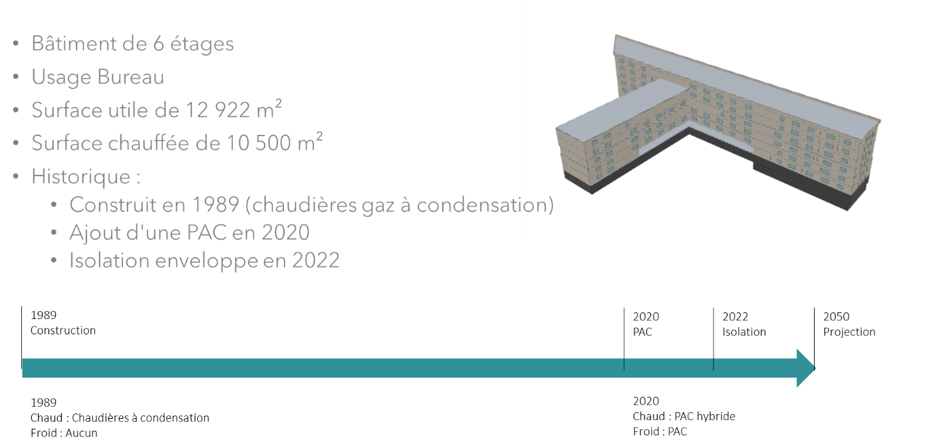

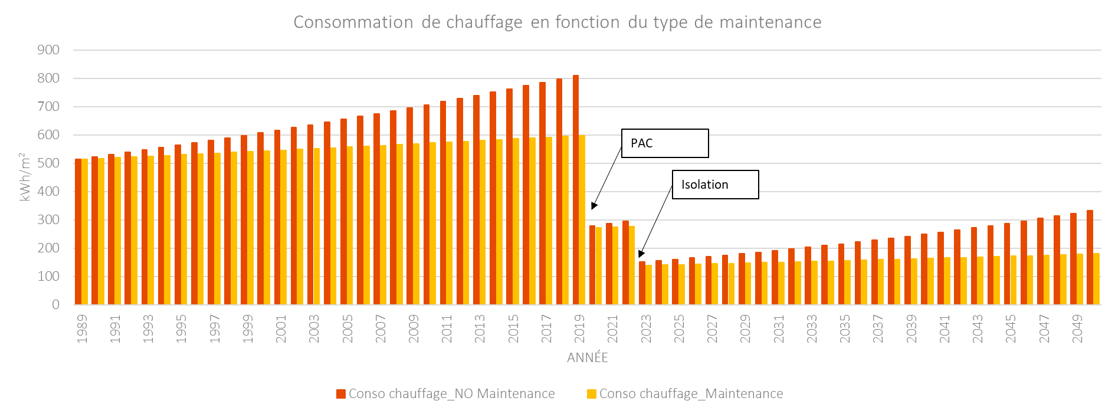
Source : Sitowie

  - La pénurie de matériaux

La pénurie de matériaux fait grand bruit dans le secteur de la construction. Mais elle a également un impact sur le secteur de la maintenance. Les conséquences sont des délais supplémentaires dans les opérations et des surcoûts. Il y a de fait tout intérêt de disposer d’une bonne maintenance qui permette de préserver le plus longtemps possible les composants sur site et leur performance.

Exemple : 85% des organismes Hlm rencontrent des difficultés sur leurs opérations du fait des pénuries de matériaux de construction : 71% sur les opérations de construction, 50% sur celles de réhabilitation lourde et 32% sur celles de gros entretien et d’entretien courant du patrimoine.
Source : https://www.union-habitat.org/actualites/penurie-de-materiaux-les-organismes-hlm-fortement-impactes

En conclusion, le parc immobilier existant recouvre des enjeux quantitatifs de développement durable bien supérieurs à ceux qui s’attachent aux immeubles neufs. Au-delà de la « rénovation », la maintenance ne peut plus être le parent pauvre de l’immobilier. Le contexte actuel a permis une mise en avant des métiers techniques et leur impact sur les performances financières des acteurs.
Il s’agit aujourd’hui d’enjeux à court terme qui concernent dorénavant tous les acteurs de la filière et pas seulement ceux ayant une vision long terme comme les bailleurs sociaux.
Pour autant la problématique est très diversifiée selon les typologies de bâtiments. Il est beaucoup plus difficile d’appréhender l’habitat individuel. Les freins et les solutions à imaginer sont donc multiples.

- Les obstacles

  - Les normes comptables
Regardons le travail des comptables : ils ont l’habitude de ne qualifier de maintenance que les actions donnant lieu à une imputation en charges immédiates, à la différence de celles qui font l’objet d’une immobilisation amortissable dans la durée.
Cette dichotomie comptable influe sur les politiques de maintenance : les petites interventions préventives non immobilisables pèsent immédiatement sur le compte de résultat de l’entreprise, alors que les investissements de remise en état ne le font pas.
Ce biais est contre-intuitif et ne permet donc pas de réfléchir en coût global et de combiner investissement et maintenance pour une meilleure efficacité.

  - La ressource humaine
Les métiers de la maintenance sont avant tout des métiers de terrain. Y sont beaucoup valorisés aujourd’hui l’expérience, la débrouillardise et l’improvisation. L’objectif était de maintenir en fonction les composants pour assurer une continuité d’exploitation. Il y a peu de process standardisés.
Exemple : « Dans une entreprise spécialisée dans le matériel médical, la mise en place du Smed a permis de faire passer d'une semaine à deux jours et demi certains arrêts pour cause de maintenance, soit un gain de 50 %. C'est autant de gagner sur le temps de production », rapporte Dominique Brachet, du Cetim.
Source : https://www.usinenouvelle.com/article/le-gain-se-cache-dans-les-details.N1922592

Or la complexification des bâtiments, de plus en plus technologiques avec des capteurs intégrés et l’inflation réglementaire supposent que les mainteneurs suivent et montent en compétence. Le pilotage d’un bâtiment est de plus en plus complexe. A cela vient se rajouter les enjeux de réchauffement climatique qui provoquent de nouvelles pathologies et demandent de nouvelles approches.
De nouveaux outils sont maintenant en cours de déploiement comme les GTB : Gestion technique du bâtiment, GTC : Gestion technique centralisée, GMAO ou encore le BIM : modélisation des données du bâtiment. S’ils permettent un gain de productivité, ils nécessitent des formations complémentaires pour les collaborateurs actuels.
La connaissance nécessaire aujourd’hui pour maintenir et gérer la performance au jour le jour d’un bâtiment est donc beaucoup plus importante et cela requiert un effort d’investissement et de formation de la main d’œuvre.

  - L’absence de données techniques
Aujourd’hui la méconnaissance du parc immobilier est criante. Avant de mettre en place une politique de maintenance, il faut avoir fait l’inventaire du bâtiment et savoir de quoi il est composé. Il y a très peu de DOE disponible. Ils n’ont quasiment jamais été actualisé après le chantier.
Idéalement pour comprendre la dégradation des bâtiments et adapter la maintenance, il est également nécessaire d’avoir connaissance de la maintenance passée. Cela est très peu le cas sur le parc géré et quasiment nul sur le parc privé.
Lorsqu’il existe des bases de données techniques chez des acteurs publics par exemple, elles sont souvent très peu structurées et/ou fiabilisées. Elles ne sont quasiment jamais complètes.

  - La rupture entre conception et exploitation
Pour étudier le coût réel d’un bâtiment sur toute sa durée de vie, il est intéressant de calculer son coût global compris comme l'ensemble des coûts d'un projet de construction ou de rénovation sur le cycle de vie du bâtiment.
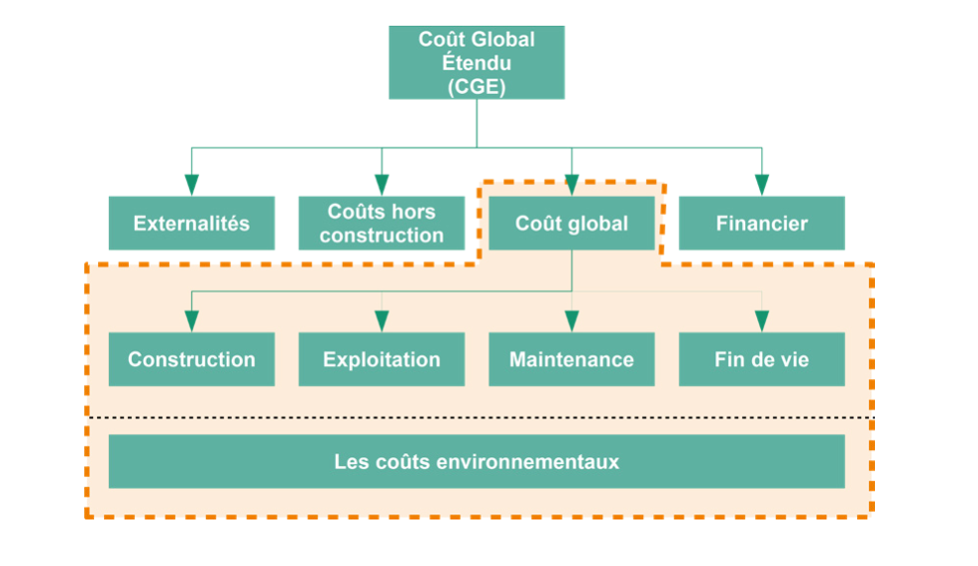
Source : https://www.banquedesterritoires.fr/sites/default/files/2018-11/cout%20global%20CEREMA.pdf
Ainsi de nombreux choix faits au moment de la conception impacte directement la maintenance. Pour autant, les équipes de gestion technique sont très peu impliqué dans les projets de construction avec les équipes de Maîtrise d’Ouvrage. Si les marché CREM (marchés de conception, réalisation, exploitation/maintenance) et les REM (marchés de réalisation et d’exploitation/maintenance) sont en train de se développer, il est intéressant de se demander pourquoi les équipes de maîtrise d’ouvrage ne sont pas plus responsabilisé sur le montant de la maintenance future.

  - Le manque de cadre
La Direction des routes a mis en place, dans les années soixante, sa doctrine de l’entretien préventif, qui distingue fortement, encore aujourd’hui, la gestion des routes françaises de celle qui est en vigueur, en particulier, aux Etats-Unis. Jean Berthier, professeur en charge du cours de routes à l’Ecole des Ponts dans les années 90, enseignait, cependant, que la démonstration de la supériorité de l’approche française n’avait jamais été faite. Et pour cause : la comparaison de deux politiques de maintenance n’est envisageable que si on a, au préalable, défini de façon claire les critères à l’aune desquels cette comparaison peut être effectuée. Or, le champ des possibles quant à ces critères est lui-même large et aucun ne s’impose a priori :
- On peut se poser des questions de taux de disponibilité des équipements : c’est l’approche, par exemple, de l’armée pour ses équipements (navires, avions…),
- On peut s’interroger sur le niveau de risque qu’on accepte de supporter quant à tel ou tel dysfonctionnement possible : c’est l’approche des réglementations sur les ICPE, comme sur les entrepôts frigorifiques,
- On peut s’interroger sur l’impact de la maintenance sur la qualité du service rendu par l’équipement considéré : c’est l’approche retenue par la Banque mondiale dans son outil de pilotage des programmes d’infrastructure HDM4, qui mesure l’impact de la maintenance des routes sur le vieillissement des amortisseurs des véhicules.
- …
La réflexion sur la maintenance et son amélioration pose donc de très nombreuses questions dès le stade des définitions et il serait, dans le meilleur des mondes, nécessaire de commencer par vraiment clarifier ces points. Il s’agit là de questionnement qui sont souvent très loin d’être accessibles à court terme, alors même que la « politique » de maintenance de bien des propriétaires immobiliers se limite, en dehors de toute anticipation ou tentative d’optimisation, à une approche curative plus ou moins rigoureuse, à mesure que des désordres apparaissent.

- Les solutions : Outils et leviers
  - La technologie au service de la gestion patrimoniale
De nombreuses plateformes et outils numériques se mettent en place avec des cas d’usage différents : de l’inventaire technique à la maintenance prédictive. Ces technologies reposent avant tout sur la digitalisation du parc immobilier. Ils s’adressent majoritairement encore au parc sous gestion.
L’organisation des entreprises a presque toujours séparé les services concepteurs et constructeurs des unités en charge de l’exploitation et du maintien en condition opérationnelle des actifs. De façon caricaturale, il y a moins de vingt ans, on construisait encore des autoroutes sans demander leur avis sur la conception aux services d’entretien et d’exploitation qui allaient ensuite en prendre livraison. Le premier enjeu d’un propriétaire et exploitant d’infrastructures et d’immobilier est donc de faire tomber cette muraille de Chine. C’est un exercice en soi difficile.
Le cas de CDC Habitat permet de mettre en avant des bonnes pratiques pour rendre la maintenance plus efficace et mieux maitrisée. Le déploiement d’outil permet en parallèle de structurer des process au sein d’une organisation. Un gestionnaire de patrimoine tel que CDC Habitat, qui détient plus de 500.000 logements, peut, pourvu qu’il sache organiser la collecte et le traitement des données, mettre en place des stratégies fortement optimisées :
- Simuler et optimiser des politiques de maintenance sous contrainte budgétaire.
- Grâce à la connaissance de lois statistiques de vieillissement, qui permettent de prédire l’état de dégradation futur, piloter le niveau des risques encourus du fait d’éventuels désordres.
- Ajuster les moyens financiers et humains aux programmes de travaux ou le contraire.
- Optimiser les calendriers d’achats de façon à réduire le nombre des marchés et à générer des économies d’échelle.
Tout ceci repose évidemment sur une collecte normalisée et en continu des informations utiles sur les différents actifs. Des outils de cotation systématiques peuvent être développés. Mais même ainsi, il convient de former le personnel non seulement à la collecte des informations, mais aussi à fournir un premier nveau d’appréciation des états d’usure observés.
Pour autant, rares sont les maîtres d’ouvrage qui sont à la tête d’un patrimoine aussi conséquent que CDC Habitat et qui ont intérêt à développer en propre un outillage, des procédures et des compétences aussi poussés. Pour la plupart des propriétaires, il est probablement nécessaire :
- De définir un niveau d’ambition moindre, plus adapté à l’échelle du parc immobilier, et de trouver des solutions de simplification permettant de cibler uniquement les questions les plus sensibles.
- De proposer de participer à un programme de mutualisation entre maîtres d’ouvrage différents, qui forcément impose une certaine standardisation.
- De développer au maximum l’automatisation de la collecte des informations et de la réalisation du premier diagnostic visuel.
Le développement d’un standard commun susceptible d’être adopté facilement par la majorité des propriétaires immobiliers de taille intermédiaire est certainement une voie à explorer, inspirée par les travaux de défrichage que des acteurs comme CDC Habitat auront été capables de conduire seuls. Il reposera naturellement sur une forme particulière de nouveaux contrats en extension du facility management.

  - De nouveaux types de contrat basés sur la performance ?
    - Mettre en place des niveaux de service différents
Si les contrats de maintenance existent dans les bâtiments sous gestion ou les copropriétés, ils ne sont pas déployés dans le parc privé. Des contrats basiques pourraient être imaginés à destination des particuliers.
En parallèle, il serait possible d’imaginer des contrats avec des niveaux de service différents suivant le type de bâtiment et les attentes du bailleur. La prise en compte des performances environnementales serait alors disponible en option. Notons que les innovations en matière d’ingénierie contractuelle qui ont été introduites autour de la performance énergétique des bâtiments peuvent, pour la plupart, être transposées à toutes les formes de facility management, donc à la maintenance.
On sera ainsi conduit à distinguer deux grandes familles de contrats de maintenance immobilière correspondant à des niveaux d’enjeu et à des degrés d’expertise différents des propriétaires, mais toujours attachés à une forme de performance sur le long terme :
- Des contrats adaptés aux besoins des grands propriétaires, capables de mobiliser une ingénierie de maîtrise d’ouvrage dédiée, qui permettront de fixer des objectifs précis de maintien en condition opérationnelle et de maîtrise des risques, sur un mode comparable à ce qui existe déjà depuis longtemps dans les domaines maritime et aéronautique. A cet égard, le chemin suivi par CDC Habitat est très intéressant car il montre que, même en interne, c’est la bonne définition d’objectifs relevant du niveau de service et la construction d’une relation de client à prestataire qui rend l’exercice possible.
- Des contrats beaucoup plus élémentaires, pouvant éventuellement concerner jusqu’au particulier propriétaire de son logement, et visant un certain nombre de points clés pré-identifiés pour leur impact sur le coût d’exploitation (influence de la maintenance sur la performance énergétique et les coûts de chauffage, par exemple) ou sur la valeur patrimoniale à long terme du bien (surveillance des toitures et huisseries, par exemple). Ces contrats devraient alors répondre à un modèle standardisé, au titre duquel une certification de qualité des prestataires serait établie. Les banques qui délivrent des prêts immobiliers et les compagnies d’assurance pourrait envisager de rendre a minima la mise en place d’un tel contrat nécessaire, à défaut de pouvoir démontrer une organisation propre parfaitement à même de faire au moins aussi bien.
Ce dernier point mérite une attention particulière pour les copropriétés dégradées. La requalification de telles copropriétés s’avère souvent inextricable parce que les pouvoirs publics ne peuvent pas s’y intéresser, ni encore moins prendre des mesures coercitives, avant que l’état de dégradation ait dépassé un seuil déjà critique. Il paraît d’intérêt public majeur, non seulement, que les copropriétés qui ont fait l’objet de soins particulièrement coûteux pour les deniers publics, mais aussi, en amont, toutes les copropriétés de taille significative, dans ce cas à l’initiative des banques ou assurances, soient astreintes à mettre en œuvre une politique de maintenance de qualité normée.

    - Mieux rémunérer une bonne maintenance
Sur la même logique que des contrats de performances énergétiques, des contrats pourraient être établis avec des objectifs de performances environnementales et techniques. Cela permettrait de mieux rémunérer une bonne maintenance cad l’amélioration des performances du bâtiment.

  - La formalisation d’un cadre
    - Définir un cadre validé par une association professionnelle et le diffuser dans la filière
Définir un référentiel simplifié de process d’inspection visuelle régulière
Ces inspections porteraient sur les points sensibles du bâtiment (toiture, fenêtres…) et de ses équipements (chauffage, électricité, plomberie…). Des associations professionnels comme l’APROMA ou FIDJI prônent des modèles de données ouverts et tentent de les faire adopter par la filière. Cela permettrait une meilleur interopérabilité des outils et des gains de productivité.
L’intégrer dans les critères de certification ISO 14000
Ce référentiel pourrait, par exemple s’inspirer du modèle de l’IQOA développé par le ministère de l’équipement dans les années 80 ou d’autres tel qu’énoncé ci-dessus.
La certification ISO 14000 d’une entreprise pourrait alors exiger que celle-ci se soit doté d’un plan de connaissance et de maintenance qui comprendrait à minima l’adoption d’un référentiel pour la connaissance du patrimoine.
Rendre obligatoire un audit pour tout le parc sur un rythme régulier comme dans d’autres pays européens –
Le modèle du diagnostic technique global de copropriété (DTG) est certainement transposable à l’immobilier d’entreprise.
Pour les copropriétés, la réalisation d’un DTG tous les dix ou quinze ans pourrait être rendue obligatoire. Les banques pourraient alors s’appuyer sur les DTG pour octroyer leurs prêts.

    - Favoriser une montée en compétence
Faire entrer dans les cursus de formation initiale, à partir du BTS jusqu’aux formations d’ingénieur, touchant au bâtiment ou à la gestion des modules tournés vers :
- La connaissance du patrimoine et les outils numériques pour cela
- La connaissance des points de fragilité des bâtiments et sur leur inspection visuelle
- Les enjeux économiques de la maintenance
Et pour les formations de niveau ingénieur sur :
- Les lois de vieillissement des bâtiments
- La construction d’un plan de maintenance optimisé en fonction de différents critères
- La prise en compte des enjeux de maintenance et d’exploitation dans les phases de conception
Créer des cursus spécialisés dans certaines écoles d’ingénieur tournées vers le bâtiment et la construction (ESTP et ENPC par exemple).
Proposer des modules de formation continue : des diplômes de formation professionnelle de niveau Bac Pro, BTS ou licence pro ou MS, selon des standards officiels qui seraient à établir.
Financer des programmes de recherche
- sur le vieillissement des matériaux et bâtiments,
- sur les moyens d’observation inspection automatisés (drones, algorithmes d’IA…)

  - Avec un désilotage des métiers
Afin de mettre en place une véritable politique de coût global et d’amélioration de la maintenance, il nous semble primordial que les équipes de réhabilitation comme les équipes de maîtrise d’ouvrage travaillent en étroite association avec les équipes de maintenance.
Il serait également vertueux que les équipes de maîtrise d’ouvrage et de réhabilitation soient en partie responsabilisées sur les choix faits et leurs impacts sur l’exploitation et la maintenance des bâtiments. Par exemple, toutes les aides publiques à la construction neuve ou à la réhabilitation lourde de bâtiments devraient reposer sur la démonstration par le pétitionnaire de la prise en compte de cette question d’une façon adaptée, l’objectif étant de maximiser la durabilité de l’investissement.

  - Trouver des solutions incitatives de gestion, financement et d’assurance
    - Mettre en place des incitations comptables
Au-delà de la distinction entre les travaux de petit entretien et les travaux de remise à niveau, qui sont immobilisables, les entreprises sont aujourd’hui incitées à repousser devant elle la maintenance immobilière. En effet, la « dette de maintenance », c’est-à-dire la perte de valeur des immeubles et équipements du fait d’un défaut de maintenance, n’est comptabilisée ni au bilan social ni au bilan consolidé d’une entreprise. En l’absence de plan de maintenance structuré, le bilan consolidé d’un groupe devrait prendre une possible dette de maintenance sous une forme à définir par les experts de l’IFRS :
- Par exemple en modulant la durée d’amortissement de l’actif
- Ou en introduisant une provision pour dette de maintenance.

    - Avoir un indicateur pour toute transaction
A chaque transaction, il faut un DPE. Cela commence à avoir un impact non négligeable sur la valeur du bien comme le montre cet article. Les experts pourraient avoir également l’obligation de mettre en place un audit de vétusté et de maintenance afin de savoir dans quel état est et sera le bâtiment et quel est le montant des travaux et de la maintenance à envisager. Cela permettrait à l’acheteur de se positionner sur un bien en connaissance de cause et pas seulement au regard du coût d’achat.

    - Revoir les politiques d’assurance
Les compagnies d’assurance pourraient valoriser l’adoption du référentiel (niveau 1) ou d’un plan de maintenance formalisé (niveau 2) dans leur grille tarifaire. Elles peuvent également valoriser pour le parc privé la mise en place de contrat de maintenance.
    - Assujettir l’octroi de prêts ou subventions à l’existence d’un plan de maintenance
Les banques pourraient assujettir l’octroi de prêts immobiliers à la mise en œuvre du référentiel ou d’un plan de maintenance avec ou sans contrat de maintenance.
Dans le cas de l’habitat individuel, la condition pourrait être l’intervention annuelle d’un cabinet spécialisé pour effectuer les vérifications conformes au référentiel.
Les interventions de l’ANAH pourraient également imposer et préfinancer de telles inspections.
    - Mettre en place des outils de financements solidaires ?
Nous proposons de prévoir des outils financiers incitant à la mise en place d’une politique vertueuse. Les collectivités ont un intérêt financier direct à ce que la maintenance des immeubles soit bien faite, dans la mesure où cela a forcément un impact sur les prix de vente en moyenne.
Ainsi, sur un modèle inspiré par les agences de l’eau, le taux des DMTO pourrait comprendre une tranche qui serait due uniquement pour les ventes d’immeubles ne bénéficiant pas d’un plan de maintenance. Les recettes tirées de cette tranche seraient affectées à financer des actions en faveur de la mise en place de plans de maintenance. Ainsi, l’ANAH, par exemple, pourrait se voir affecter cette ressource afin de l’employer à préfinancer les politiques d’inspection, et à provisionner un budget pour subventionner les efforts de maintenance des propriétaires de logements occupants ou bailleurs éligibles aux aides de l’agence.

Conclusion
En conclusion, nous vous proposons des pistes de réflexion et d’action :
- Tout d’abord, il faut changer de paradigme dans la construction des politiques publiques relatives aux bâtiments : les enjeux de développement durable qui s’attachent au parc immobilier existant et à sa bonne gestion sont quantitativement plus conséquents que ceux qui relèvent de la construction. Alors que nous avons concentré bien des efforts, depuis une vingtaine d’années, sur la performance des bâtiments neufs, il est temps de déplacer les curseurs au profit du parc existant. Cela se traduira nécessairement par une attention accrue à la maintenance, notamment dans la réglementation et tout ce qu’elle entraînera en matière de compétences et métiers, de solutions techniques et d’équilibres financiers.
- Ensuite, à défaut de savoir le calculer ou mesurer explicitement, c’est le coût global actualisé de détention et de maintenance, puis de démantèlement d’un immeuble qui doit être l’étalon financier sous-jacent de toute tentative de qualification, comparaison, amélioration d’une politique de maintenance.
- Afin de rendre possible la mise en œuvre d’une politique objectivée de maintenance, il est nécessaire, pour l’immense majorité des propriétaires, de commencer par améliorer leur connaissance de l’état de leur patrimoine.
- La diversité des situations est considérable. Il est évidemment plus facile de traiter l’immobilier attaché à des activités économiques et propriété d’entreprises que l’habitat privé individuel. Pour autant, cette dernière catégorie doit impérativement être mise en haut de l’agenda car c’est là que sont les gains les plus importants à réaliser, les enjeux économiques et sociaux les plus lourds.
- Idéalement, il faudrait que chaque propriétaire se dote d’une politique de maintenance déterminée de façon rationnelle et conduite avec rigueur, mais c’est un objectif qui est hors de portée à court terme dans la plupart des cas. Dans le doute, il est certain qu’on progressera presque toujours si l’entretien préventif gagne du terrain par rapport aux approches curatives.
Enfin, nous observons que les exigences de la transition énergétique ont pour conséquence d’entraîner une vague d’investissements de remise à niveau des bâtiments d’une très grande ampleur depuis quelques années. Le moment se prête donc particulièrement bien à une sensibilisation à l’entretien de ces bâtiments neufs ou récemment rénovés ou restaurés.

Il est donc temps d’investir dans la maintenance !
La maintenance n’est plus seulement le maintien en condition opérationnel d’un bâtiment. C’est avant tout une politique fine et experte permettant d’améliorer la performance des bâtiments. Les performances techniques et environnementales impactent les performances financières.
De nombreux freins existent. Pour autant, ils deviennent de plus en plus caducs avec le nouveau cycle immobilier. A l’inverse il y a aujourd’hui pléthore de solutions pour avoir une réelle politique de promotion de la maintenance immobilière avec tous les bénéfices qui en découlent. Le financement, l’assurance, la comptabilité sont des leviers puissants à disposition. Avant tout, le marché de la maintenance est en pleine expansion. C’est une opportunité que certains ont déjà su saisir.
Il reste de forts enjeux dont la filière va devoir se saisir :
- La mise en place d’un cadre commun avec des tableaux de bord et des indicateurs comparables mais aussi un socle partagé de connaissance, loin des improvisations de terrain. Cela permettrait l’émergence d’une véritable expertise de la maintenance qui puisse être déployé à vaste échelle et permettre une comparaison entre bâtiments.
- La ressource humaine et de sa montée en compétence. Face à la complexité croissante des bâtiments et de la règlementation, face à l’enjeu stratégique que devient une bonne maintenance, la main d’œuvre actuelle et futures aurait besoin de formation sur-mesure. Cela est d’autant plus vrai que le secteur est fortement dépendant de la main d’œuvre disponible.
En définitive, il nous apparaît que le moment est propice à donner une véritable accélération au mouvement, certes engagé, de prise de conscience de l’importance la maintenance immobilière (et plus largement) au regard des enjeux de développement durable. C’est un sujet de société qui mérite un débat pour vraiment s’ancrer dans les consciences. Il est temps que le monde politique s’en saisisse pour de bon.

Nos remerciements chaleureux aux personnalités auditionnées ayant permis de nourrir nos travaux : Alain Cauchy (CDC Habitat), Jérôme Denis et David Pointille (chercheurs au centre de sociologie de l'innovation, Mines-PSL), Benjamin Ficquet (ICADE), Christophe Lienard (Bouygues)

Droits de Mutation à Titre Onéreux pesant sur les transactions immobilières

